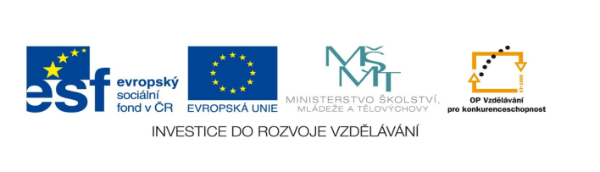

**STZákladní škola a mateřská škola Potůčky**

**Název vzdělávacího materiálu:**

**VY_32_inovace_24_Aj**

**Autor:**

**Pavlína Pfeiferová**

**Číslo projektu:**

**CZ.1.07/1.4.00/21.2896**

**Ročník:**

**5.**

Identifikátor materiálu: EU - 3 - 24 - Animals

|  |  |
| --- | --- |
| **Anotace** | Práce je zaměřena na osvojení slovní zásoby - animals. Jedná se o procvičování slovní zásoby, upevnění slovní zásoby a rozvoji dovednosti čtení s porozuměním. Pracovní listy obsahují různé typy aktivit – přiřazování, doplňování, hledání slov apod. |
| **Autor** | Pavlína Pfeiferová |
| **Jazyk** | Angličtina |
| **Očekávaný výstup** | Rozumí známým slovům a jednoduchým větám se vztahem k osvojovaným tématům |
| **Speciální vzdělávací potřeby** | - žádné – |
| **Klíčová slova** | Animals, pet, farm……. |
| **Druh učebního materiálu** | Pracovní list |
| **Druh interaktivity** | Aktivita |
| **Cílová skupina** | Žák |
| **Stupeň a typ vzdělávání** | Základní vzdělávání – první stupeň – druhé pololetí |
| **Typická věková skupina** | 10 – 11 let |
| **Celková velikost** | 65,5 kB – soubor. doc |
| **Datum vytvoření** | 10. 03. 2012 |

**1. Hledej schované názvy zvířat:**

**P R H R A H E B R   
 A T R M E E S  A B   
 O S  T P I T**

**________________ _______________ _____________ _____________**

**2. Doplň chybějící písmena:**

_ str _ ch cr _ c _ d _ l _ k _ ng _r _ _ f _ sh

h _mst _ r s _ id _ r sn _ ke ra _ bi _

sh _ e _ tu _ k _ y e _ ep _ an _ c _ t

**3. Rozděl slova a napiš je:**

**monkeypenguincrocodilecattigergorillaelephantdogsheepparrotmouseflymousesnakehippokangaroodolphinowlseal**

__________________________________________________________________________________________________________________________________________________________________________________________________________________________________________________________

**4. Napiš názvy zvířat:**

C:\Users\uživatel\AppData\Local\Microsoft\Windows\Temporary Internet Files\Content.IE5\2IQM43FZ\MC900014769[1].wmfC:\Users\uživatel\AppData\Local\Microsoft\Windows\Temporary Internet Files\Content.IE5\OXZP2K64\MC900109197[1].wmfC:\Users\uživatel\AppData\Local\Microsoft\Windows\Temporary Internet Files\Content.IE5\WH1X9QP0\MC900326486[1].wmfC:\Users\uživatel\AppData\Local\Microsoft\Windows\Temporary Internet Files\Content.IE5\2IQM43FZ\MC900428347[1].wmf

__________ _____________ ___________ ____________

**5. Do rámečků napiš názvy zvířat, která patří do dané skupiny:**

**ZOO PET**

**FARM**

**6. Doplň slova do vět:**

This is a penguin. It is ___________and white. It has got a __________head with a long beak. It has got a ___________body with two small___________  
and two very short legs. I tis a ______________. It cannot ___________but it can swim very _____________. It eats _____________. It lives in ___________.  
It ________cold. It has only one baby.

**black fly small well fat Antarctica bird fish wings likes**

**7. Přelož text do češtiny a nakresli k textu obrázek:**

This is very big animal, but it can eat only small water animals – plankton. It lives in oceans. It’s a whale.

______________________________________________________________

______________________________________________________________

______________________________________________________________

**Použité materiály:**

Text : J.Šádek, M. Karásková, Start with click new 3, Fraus 2007, Plzeň

Obrázky: Wikipedie - klipart